SMAN 6 mempelajari alam melalui eduportal
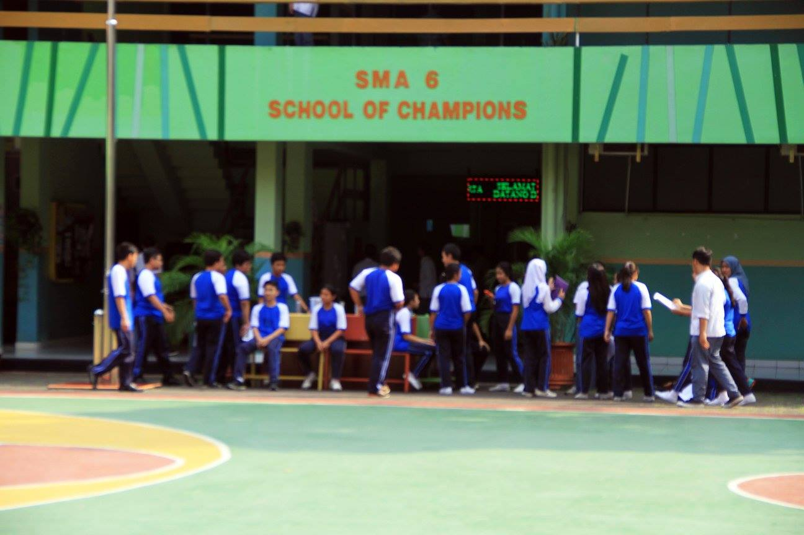
Hari Jumat, 15 Januari 2016 terasa seperti hari biasa dimana hiruk pikuk biasa menghiasi kota Jakarta. Namun lain halnya bagi daerah Kebayoran Baru, tepatnya di Jalan Mahakam I No 2, dimana SMA 6 Jakarta berada. Sekolah ini kedatangan ‘tamu spesial’ yaitu tim The Fascinating World of Forestry Indonesia yang sedang roadshow ke sekolah sekolah di Jakarta. Roadshow ini dijalankan sejak November 2015 lalu dan membawakan program e-learning yang membawa pengetahuan baru mengenai industri kehutanan Indonesia.
Siang hari itu diwarnai terlebih dahulu dengan launching acara. Lokakarya dan pembukaan digital station yang dibuka langsung dikerumuni oleh teman-teman dari SMA 6. Tim pun kemudian mengajak para siswa untuk mengikuti acara school talk programm yang berlangsung dalam aula. Tema dalam program ini adalah menjelaskan kehutanan secara umum beserta industri pulp and paper yang krusial.
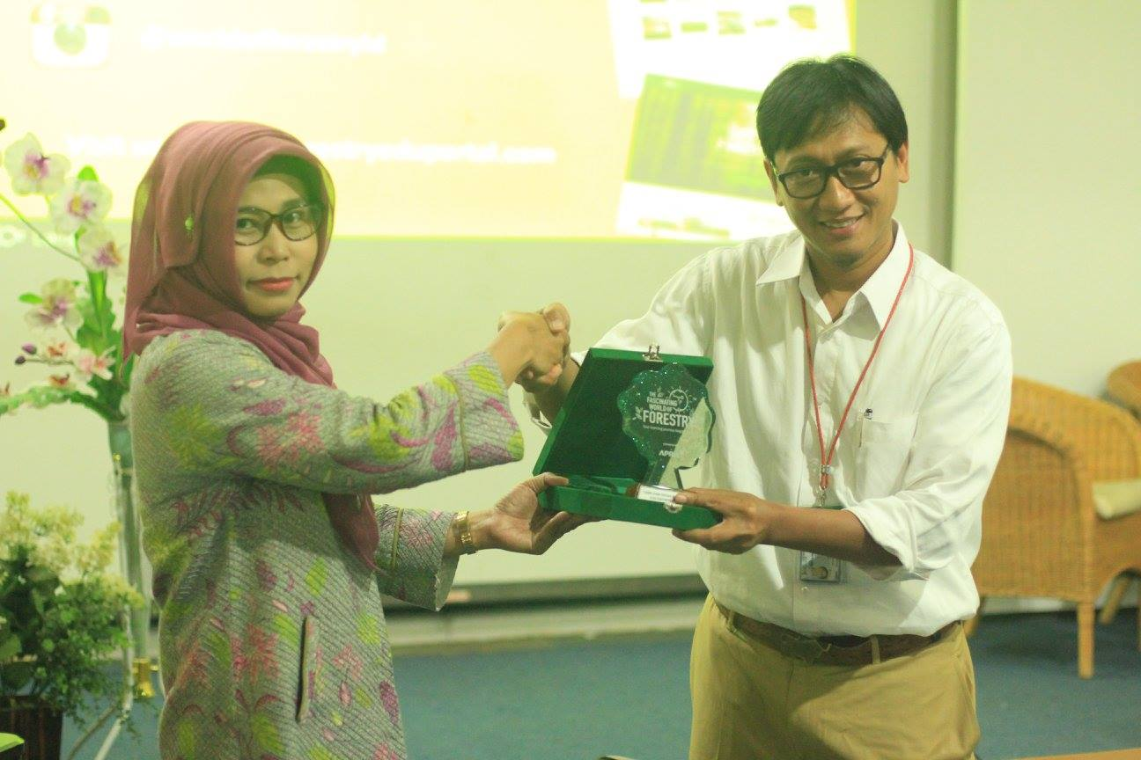
Dalam sesi School Talk Program yang berlangsung kurang lebih 2 jam, dipaparkan berbagai fakta tentang kertas. Fakta yang disebutkan mulai dari sejarah kertas, jenis, cara produksi, ‘sustainability’ dunia kehutanan yang sinergi dengan industri pulp and paper oleh para pembicara dari APRIL. Di akhir sesi tanya jawab, satu-persatu pertanyaan kian bermunculan, menunjukkan ketertarikan dan antusiasme siswa dalam mempelajari lebih dalam industri kehutanan.
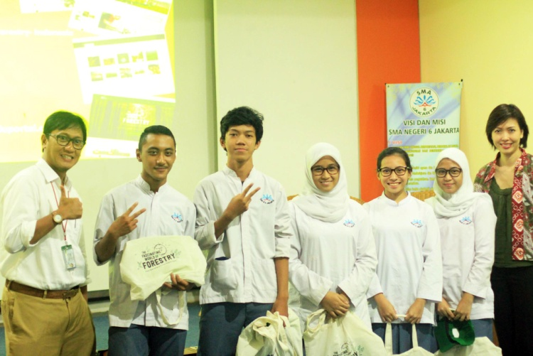
Para murid yang memberikan pertanyaan maupun opini mendapatkan hadiah dari APRIL Pulp & Paper berupa goody bag The Fascinating World of Forestry untuk 5 penanya terbaik terpilih. Usai sesi, pihak APRIL Pulp & Paper menutup acara school talk programm sembari mengucapkan terima kasih atas antusiasme para siswa dan pihak SMAN 6 yang turut membantu menyelenggarakan acara ini hingga sukses. Usai acara, murid-murid menyerbu digital station , login di eduportal, dan ‘berpetualang’ di hutan digital yang interaktif.
Buat kamu yang penasaran dengan program ini, kunjungi social media channel kami di :
Facebook fanpage: The Fascinating World Of Forestry - Indonesia
Twitter: World Of Forestry ID
Instagram : World Of Forestry ID
YouTube Channel: The Fascinating World Of Forestry Indonesia
Pingin sekolahmu didatangi oleh tim The Fascinating World Of Forestry Indonesia?
Kirimkan email ke : worldofforestryid@gmail.com

